**KALIN HALATLI DÖNENCE TEKNİK ÖZELLİKLERİ**

**GENEL TANIM**

Halatlı dönence oyun grubu, kalın halattan oluşan oturma bölümünün ana taşıyıcı gövde üzerinde üst döner şase ile birlikte havada asılı şekilde dönme hareketi yapacağı şekilde üretilmelidir.

**TEKNİK DETAYLAR**

Halatlı dönencenin ana taşıcı gövdesi, asgari 168 çapında 4,5 mm et kalınlığında sanayi borusundan üretilmelidir. Üst döner şasenin dış çerçevesi, asgari 76 mm çapında 3mm et kalınlığında sanayi borusundan, 3 metre çapında daire oluşturacak şekilde yapılmalı ve aynı malzemeden oluşan dairesel ve doğrusal kirişlerle güçlendirilmelidir. Rulman yuvası üst döner şasenin merkezinde yer almalıdır. 30214 konik rulman ve 6308 2RS sabit bilyalı rulmandan oluşmalıdır. Rulmanlar Avrupa veya Türk malı olmalıdır. Kesinlikle Çin malı rulman kullanılmamalıdır.

Üst döner şasenin eğilme dayanımını artırmak için rulman yuvasının tepesinden dış çerçeveye asgari 6 adet halat ve kapalı gövde gerdirme mekanizması bağlanmalıdır. Gerdirme mekanizmaları minimum M 16 olmalıdır.

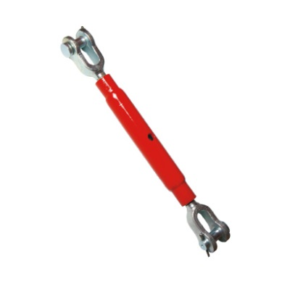

Kapalı gövde gerdirme

Kalın halat köprü bölümünde, asgari 140x140 mm kesitinde, özü çelik halattan oluşan polipropilen kalın halat kullanılmalıdır. Kalın halatın merkezinden min.10 mm çapında paslanmaz çelik halat geçmelidir. Kalın halatlara ince halatların tespiti için tutunumu artırarak basıncı kalın halatın yüzeyine yayacak çok tırnaklı çelik raptiyeler kullanılmalıdır.

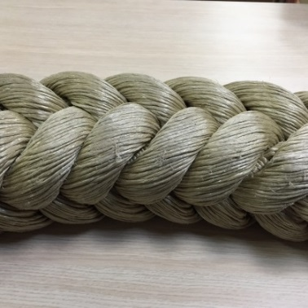

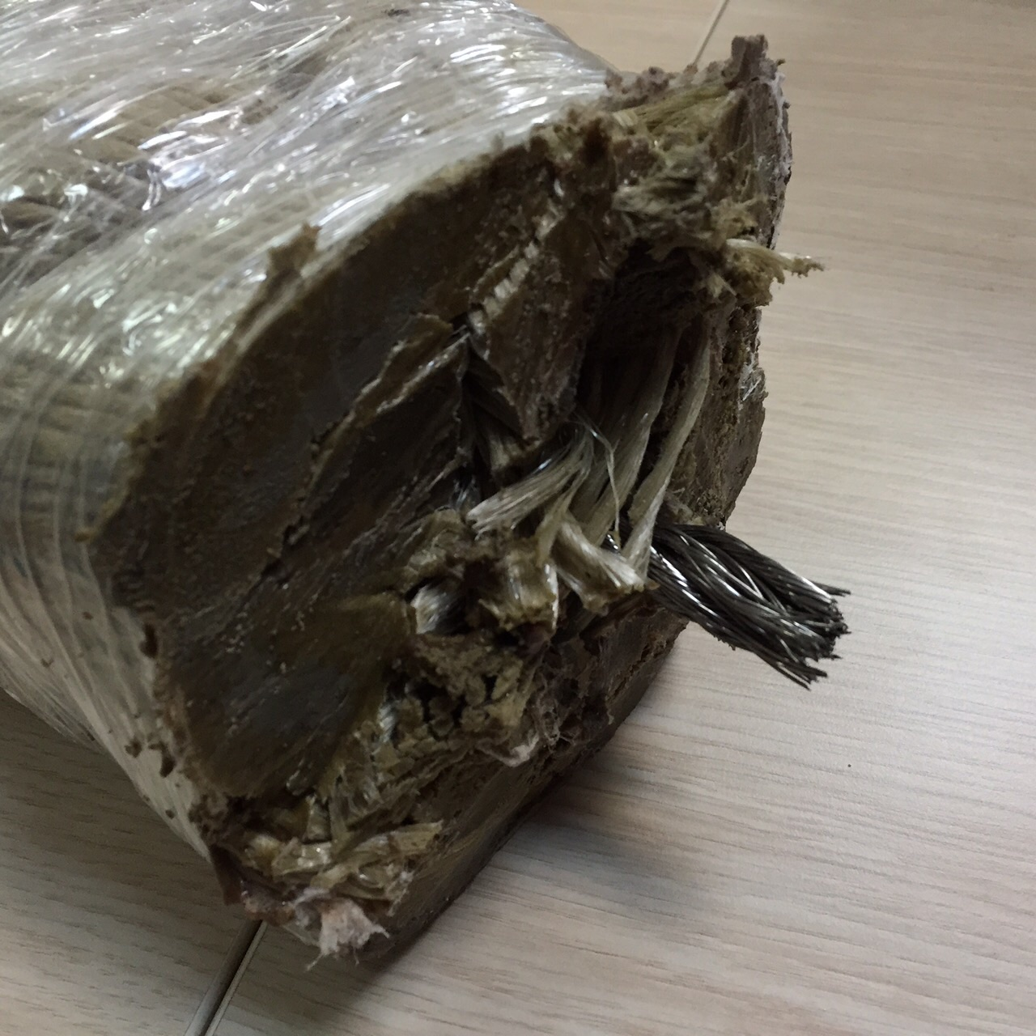

Polipropilen Kalın Halat

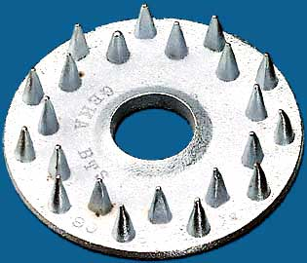

Çelik raptiye

Oyun grubunun halatlı bölümleri altı adet içi çelik telli üzeri polyester iplikle örülmüş halatın, 1 adet içi çelik telli üzeri polyester iplikle örülmüş çelik halat üzerine bükülmesi ile 20 ve 16 mm çapında olacak şekilde oluşturulmalıdır. Halatlar kolay alev almama özelliğine sahip olmalıdırlar.

Halatların bağlantısında “T” ve “+” alüminyum bağlantı parçaları kullanılacaktır. Bu bağlantı parçaları halattan ayrılmayacak şekilde özel bir baskı ve bağlantı sistemi ile halata bir daha sökülemeyecek şekilde birleştirilmelidir. Oyun gurubunda kullanılan çelik bağlantı ekipmanları dakromat kaplama işlemine tabi tutulmalıdır.

**Polyester İplikle Örgülü Çelik Halatın Özellikleri**

• Polyester iplikle örgülü çelik halatın kalınlığı 16 ve 20 mm olmalıdır.

• 6 adet galvaniz kaplı çelik tel halatın dışı polyester iplik ile örülüp halat özüne bükülmesiyle oluşacaktır.

• Halat özü, 1 adet galvaniz kaplı çelik tel halatın dışı polyester iplik ile örülmesiyle oluşacaktır.

• 16 mm halatın ağırlığı 350 g/m, 18 mm halatın ağırlığı 430 g/m, 20 mm halatın ağırlığı en az. 500 g./m. olacaktır.

• Halatların kopma yükü 16 mm için 4 ton, 18 mm için 7 ton , 20 mm için ise en az.11 ton olmalıdır.

• Halatlar Ultraviyole stabilizanlı ve kolay alev almama özelliğine sahip olmalıdır.

• İçeriğinde ve boyasında toksik madde içermeyecektir.

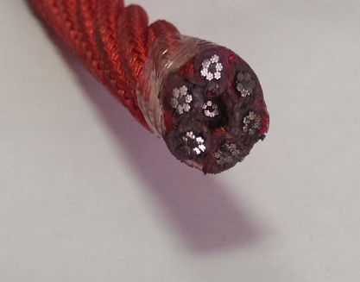

[**ALÜMİNYUM**](http://tr.wikipedia.org/wiki/Al%C3%BCminyum) **BAĞLANTILAR**

* Halatların, gövdeye presle sıkıştırılan veya vida ile sabitlenen alüminyum bağlantı parçalarının içerisine paslanmaz U bolt ve gözlü cıvata ve benzeri paslanmaz çelikten üretilmiş elemanlar kullanılmalıdır.
* Halatların birbirlerine bağlantıları preslenebilen veya vida ile bağlanan alüminyum fiksleme elemanları kullanılmalıdır.

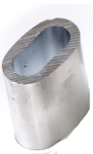  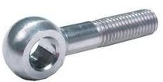

**PLASTİK BAĞLANTILAR**

* Halatların birleşim kısmında ve cıvata muhafaza kapaklarında plastik bağlantı parçaları kullanılmalıdır.
* Plastik bağlantı elemanları PA6 malzemeden enjeksiyon tekniği ile üretilmelidir.

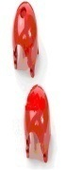

**ANKRAJ**

Ankraj sistemi, üzerinde taşıyacağı dinamik ve statik yükleri zemine geniş olarak aktararak karşıt kuvvetlerle dengeleyecek ve bütün yükleri taşıyacak yapıda inşa edilmelidir. Ankraj sistemi, çelik yapıdan ve asgari C20 kalite betondan oluşmalıdır. Ankraj sisteminde, üzerinde yer alan grubun azami yüküne dayanımı sağlayabilmek için sistemin hacmine, çelik/beton oranına, çeliklerin beton içinde farklı yönlerde dağılımına ve çeliğin yüzeyinin pürüzlü olmasına dikkat edilmelidir.

Ana taşıyıcı gövdenin zemine tespitleneceği ankraj, 580x580 mm ebatlarında 8 mm et kalınlığındaki çelik plakaya mim. 8 adet 20 mm çapında nervürlü inşaat çeliğinden talaşlı imalatla M16 diş açılıp betona tutunumu arttırmak için bükülerek imal edilen ankraj çubuklarının montajı ile oluşturulacaktır. Ankrajlar, korozyon direncini artırmak için astar boyayla boyanacaktır.

Zemine en az 900 mm çapında 600 mm derinliğinde kazılan çukurlara ankrajlar zemin düzlemine sıfır ve paralel olacak ve atılacak betonla oynamayacak şekilde yerleştirilip en az C20 kalite betonla doldurulacaktır.

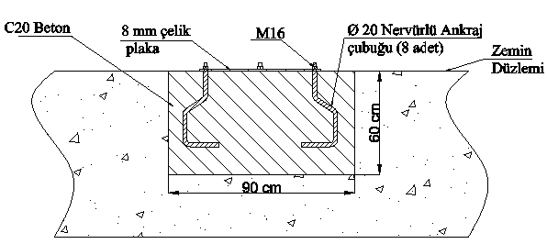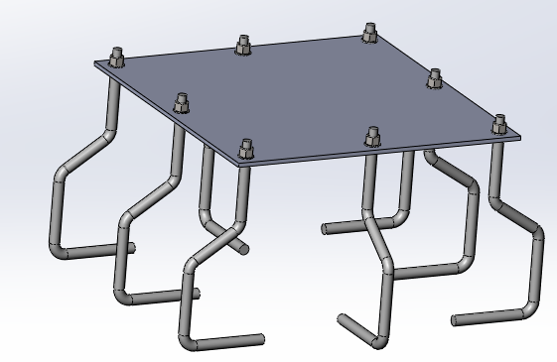

**GÜVENLİK**

* Bütün cıvata ve somunlar çocukların erişmelerini engellemek için enjeksiyon teknolojisi ile üretilen, plastik muhafazalar ile korunacaktır.
* Oyun grubu parçalarında çocukların erişebilecekleri TS EN 1176’ ya göre esnek olmayan boşluklar, aralıklar, delikler, sıkışmalara neden olmayacak şekilde dizayn edilmelidir.

**ÜRÜN RESMİ**



